淡江時報 第 1212 期
淡江宏泰共擘多元職涯育才藍圖
學習新視界
【本報訊】宏泰集團執行董事林鴻南，4月17日率領集團旗下企業幹部蒞校，與AI創智學院、商管學院及相關學系、教務處、學務處等行政單位，進行「產學合作與未來人才鏈結」深度交流，聚焦人才培育、學生實習與就業機會；更在交流中提出專案規劃，透過集團資源提供學生多元職涯選擇。AI創智學院院長李宗翰說明過程順利，「雙方將加快腳步進行媒合，多項合作可望於新學年度開展。」

林鴻南特別指出，該集團正積極推動數位轉型與ESG導向的經營策略，對具備AI素養與跨領域能力的人才需求日益迫切，「我們希望與淡江攜手規劃長期、具前瞻性的人才合作模式，讓學生在校期間即能進入實務場域，進而留在淡海新市鎮發展。」李宗翰也希望雙方藉此機會，積極推動AI應用的產學合作，攜手發展地方創生計畫，致力於將大淡水地區打造為AI全面落地的東方曼哈頓，落實科技與區域發展的深度結合。

交流會議在AI創智學院實境場域舉行，李宗翰邀請本校秘書長馬雨沛、商管學院院長楊立人、教務長蔡宗儒、學務長武士戎及AI、建築、機械、電機、資工、統計等相關領域教師與會，並進行分組座談。宏泰集團來訪企業包括宏盛建設、群益金鼎證券、群益期貨與宏泰人壽等核心關係企業，與會人資主管包括宏泰企業機構人資長傅蒨怡、人資專員方沛瀅、宏盛建設管理部副理黃雯卿、群益金鼎證券執行副總裁暨管理部主管王雅芳、宏泰人壽人力資源部資深經理梁瑜玲與襄理蔡雅竹等。

經過初步雙方分組座談，宏泰企業提出課程，及大二、大三的實習培才規劃，領域橫跨金融、保險、建築與資通訊等專業。傅蒨怡並提出「自主加薪計畫」，說明宏泰將在培才計畫中，篩選表現優異學生頒發正職聘書，正式任用後亦將依所持證照給予對應津貼，幫助學生建立清晰的職涯目標與成長路徑，並強化投入動機與專業認同。

李宗翰表示，AI創智學院以AI為整合核心，連結全校教研資源與外部產業需求，致力於培養具備實作力與行動力的跨域AI+人才。他認為本次會議「成功建立學校高層、教研團隊與企業決策者之間的溝通平台，為後續推動聯合實習、專題課程與合作研究奠定基礎，進一步拓展AI人才培育的深度與廣度。」
2025/04/20

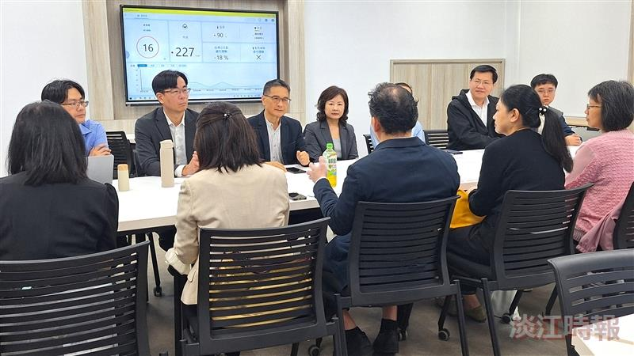
淡江大學與宏泰集團雙方代表針對產學合作與人才鏈結進行深度座談，雙方就學生實習、就業媒合與AI應用人才需求等議題展開交流。（圖／AI創智學院提供）

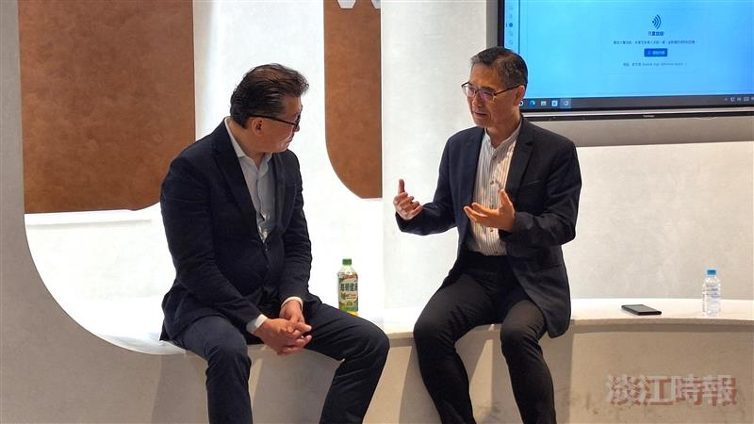
AI創智學院李宗翰院長（右）與宏泰集團執行董事林鴻南（左）會後持續交流，討論未來聯合專案與長期合作可能性。（圖／AI創智學院提供）

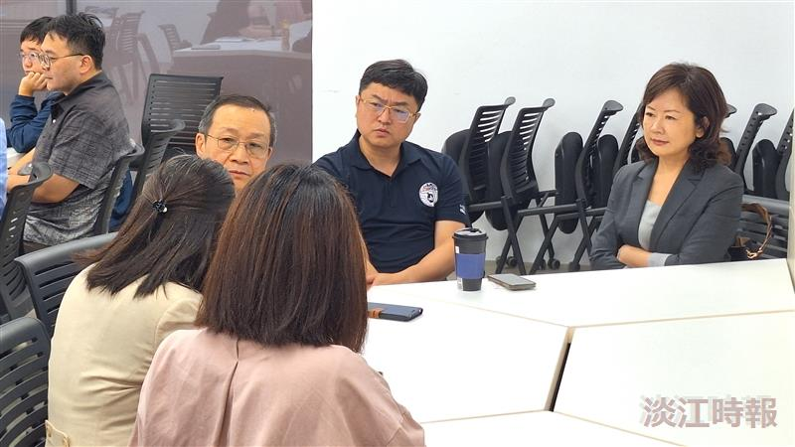
淡江大學與宏泰集團雙方代表分組交流。（圖／AI創智學院提供）

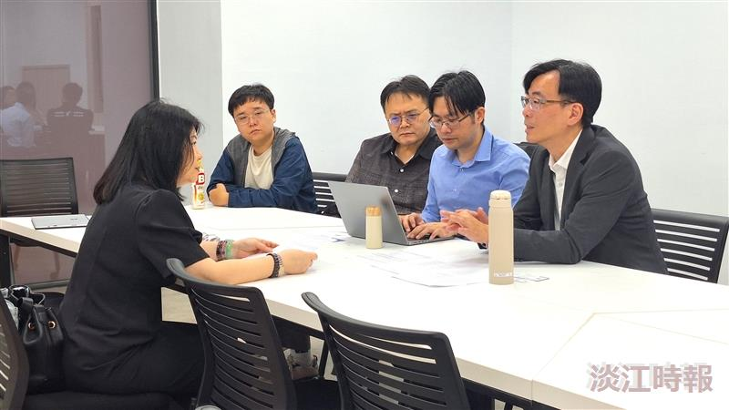
淡江大學與宏泰集團雙方代表分組交流。（圖／AI創智學院提供）

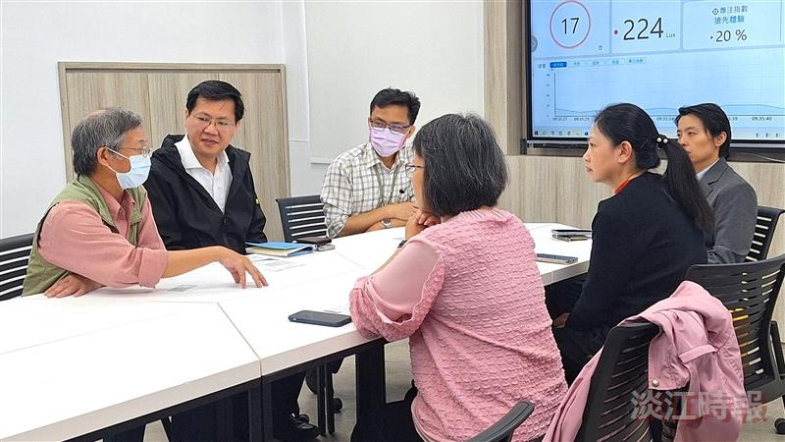
淡江大學與宏泰集團雙方代表分組交流。（圖／AI創智學院提供）

